

（深圳）

实验报告

开课学期： 2023年春季
课程名称： 计算机网络
实验名称： VLAN与接口模式配置
实验性质： 课内实验
实验时间： 3月29日 地点： T2507
学生专业： 计算机科学与技术
学生学号： 200110513
学生姓名： 宗晴
评阅教师：
报告成绩：

实验与创新实践教育中心印制
2023年3月

实验一 VLAN与接口模式配置
- 给出你自己的实验组网图（把你在Cisco Packet Tracer上的拓扑图截图即可）。

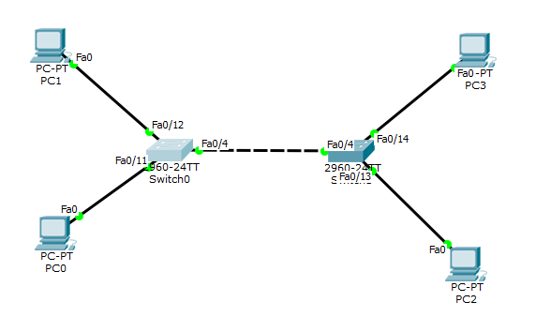

- 在VLAN实验中，实验中的计算机能否通讯，请将结果填入下表：
 |  | 所用命令 | 能否ping通
同一VLAN中 | PC0 ping PC2 | ping 192.168.2.13 | 能
同一VLAN中 | PC1 ping PC3 | ping 192.168.3.14 | 能
不同VLAN中 | PC0 ping PC1 | ping 192.168.3.12 | 不能
不同VLAN中 | PC2 ping PC3 | ping 192.168.3.14 | 不能

- 如何将交换机接口Fa0/5划分到VLAN 2？

假设交换机名称为Switch0

Switch0>enable
Switch0#configure terminal

// 若vlan 2已创建，则下述三行可省略
Switch0(config)#vlan 2 //创建vlan 2
Switch0(config-vlan)#exit
Switch0(config)#

Switch0(config)#interface f0/5
Switch0(config-if)#switchport access vlan 2 //将f0/5端口划分给vlan 2
Switch0(config-if)#exit
Switch0(config)#exit
Switch0#

- 在本实验中，交换机在没有配置VLAN时，广播域各有哪些端口？配置了VLAN以后呢？

在本实验中，涉及到的端口有Fa0/11，Fa0/12，Fa0/13，Fa0/14

交换机在没有配置VLAN时，交换机的所有端口都默认在VLAN1，因此VLAN1的广播域有端口： Fa0/11，Fa0/12，Fa0/13，Fa0/14

在配置了VLAN以后，同一个VLAN中的端口属于同一个广播域，如VLAN2的端口Fa0/11，Fa0/13在同一广播域广播域；VLAN3的端口Fa0/12，Fa0/14在同一广播域。

- 下图中Switch0的Fa0/1和Fa0/4属于同一个VLAN 2，Switch1的Fa0/1和Fa0/4属于同一个VLAN 3，这四个端口都是access口，试验结果PC0和PC1能互通，请问属于不同VLAN中的PC0和PC1为什么也能通，当把Switch0的Fa0/4和Switch1的Fa0/4改成trunk模式（其pvid==1，默认值）反而不通？请分析其原因，并写入实验报告中。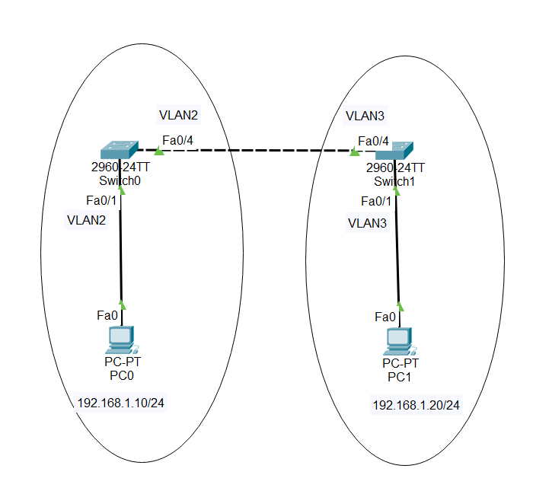

当四个端口都是access端口时： 首先，PC0发送出报文。Switch0的Fa0/1接收到的报文不含有VLAN标签，因此打上该Fa0/1端口的PVID（默认为VLAN ID即VLAN 2）并进行交换转发，然后Switch0的Fa0/4收到该报文，由于Switch0的Fa0/1和Fa0/4在同一VLAN中，所以该端口接收到的报文的tag中的VID与PVID相同，因此可将报文的VLAN信息剥离然后发送出去。然后，Switch1的Fa0/4接收到的报文同样不含有VLAN标签，因此打上该Fa0/4端口的PVID（默认为VLAN ID即VLAN 3）并进行交换转发，然后Switch1的Fa0/1收到该报文，由于Switch1的Fa0/1和Fa0/4在同一VLAN中，所以该端口接收到的报文的tag中的VLAN ID与PVID相同，因此可将报文的VLAN信息剥离，直接发送出去。最终PC1收到报文，因此PC0和PC1能互通。

当把Switch0的Fa0/4和Switch1的Fa0/4改成trunk模式时：首先，PC0发送出报文。Switch0的Fa0/1接收到的报文不含有VLAN标签，因此打上该Fa0/1端口的PVID（默认为VLAN ID即VLAN 2）并进行交换转发。然后Switch0的Fa0/4收到该报文， 由于Switch0的Fa0/4被改成了trunk模式，而报文中又含有tag，但tag中的VLAN ID为2，而该端口的PVID为默认值1，因此VLAN ID但并不等于PVID，所以并不会剥离报文的VLAN信息，而是将报文直接转发。然后，Switch1的Fa0/4接收到了含有tag的报文，该端口也被改成了trunk模式，PVID为默认值1，由于接收到的报文的tag中的VLAN ID即VLAN 2并不在允许列表中，所以丢弃。因此PC0和PC1不能互通。

